КАМ'ЯНЕЦЬ-ПОДІЛЬСЬКИЙ ХОТИН ТА ЧЕРНІВЦІ (3 ДНІ)
Під запит

1 день

Печера Кришталева та Хотинська фортеця
Приїзд в Кам'янець-Подільський.
Зустріч групи на вокзалі. Переїзд до с. Кривче.
Пізнавальна екскурсія по печері «Кришталева» - стіни покриті великою кількістю різноманітних кристалів. Підземні кімнати повні кам'яних зображень: голова Буйвола, Сови, Орла. Можна вдарити в барабан самого господаря Печери або доторкнутися лобом до каменя – «анальгіну»: знімає головний біль різного походження.
Переїзд в Хотин.
Обід в кафе міста.
Екскурсія по Хотинській фортеці-казці – образ твердині, сформований під впливом таких фільмів як «Захар Беркут», «Балада про доблесного лицаря Айвенго», «Три мушкетери», «Стріли Робін Гуда», «Чорна стріла», запам'ятався напевно кожному. Так ось, це була Вона – Хотинська фортеця.
Повертаємося в Кам'янець-Подільський. По дорозі ми побачимо один з найвищих мостів України – міст «Лань, що біжить». Огляд скелястої гряди по берегах р. Смотрич - каньйон річки - це бар'єрний риф стародавнього моря, аналогів якого у світі немає.
Вечеря в кафе міста.
Поселення в готелі. Вільний час.
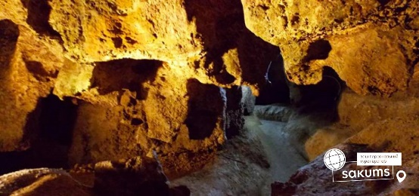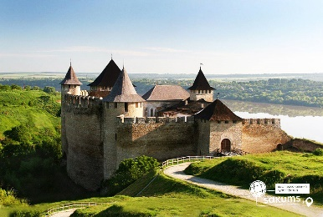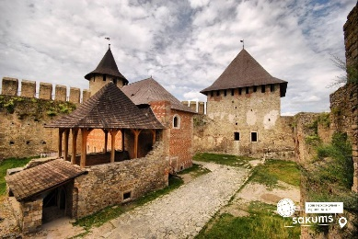

2 день

Незабутній Кам’янець-Подільський
Сніданок в готелі.
Оглядова екскурсія по місту: оглядовий майданчик, Карвасари, Хрестовоздвиженська церква, Підвісний місток, Сонячний годинник, укріплювальні вали і стіни Кам'янець-Подільської фортеці.
Екскурсія по Кам'янецькій фортеці – споруджена в ХIV столітті на високому скельному березі р. Смотрич. Перший опис Кам'янецького замку відноситься до 1494 р. З боку міста він мав ворота з вежею, у північній стіні були влаштовані Пільні ворота. У 1621 році під керівництвом королівського інженера Теофіла Шомберга за голландським зразком був побудований Новий замок. Він складався з двох земляних напівбастіонів (в них перебували каземати) і куртини, перед якими було влаштовано сухий рів. До сих пір збереглася система підземель, а також більшість кам'яних стін.
Екскурсія по старому місту: монастир домініканців ХV-XVIII ст., Міська ратуша ХV-XVIII ст., екскурсія в камеру тортур, будівля окружного суду 1856 р, кафедральний костел Св. Апостолів Петра і Павла, комплекс монастиря францисканців, Тринітарський костел (церква Св. Йосафата) XVIII ст., відбудована будівля католицької семінарії 1670 р.
Повернення в готель.
Вечеря в ресторані готелю.
Вільний час.
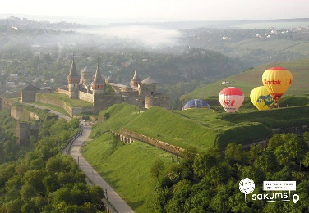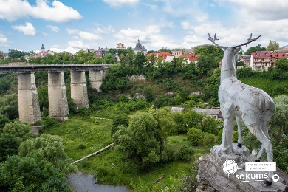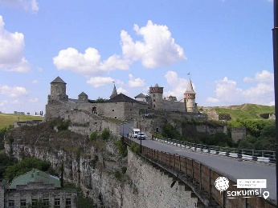

3 день

Чернівці – столиця Буковини
Сніданок в готелі. Звільнення номерів.
Переїзд в місто Чернівці.
Оглядова екскурсія в Чернівцях – місто, як його називають «Париж в мініатюрі». У всі віки місто відрізнялося «мирним співіснуванням» великої кількості релігійних напрямків і конфесій. Звідси велика кількість культових споруд, серед яких ви знайдете і вірменську церкву (нині органний зал), і єврейську синагогу, і римо-католицький костел, і православний храм.
Обід в кафе міста.
Відвідування Чернівецького Національного Університету. Архітектурною перлиною Чернівців по праву вважається колишня Резиденція православних митрополитів Буковини та Далмації. Нині це корпуси Чернівецького національного університету імені Юрія Федьковича та заодно найпопулярніше місце для фотосесій.
Вільний час у місті.
Трансфер групи на вокзал.
Виїзд до Києва.
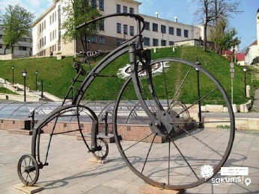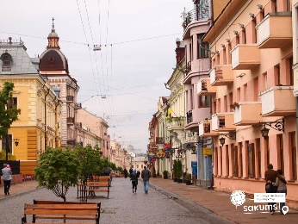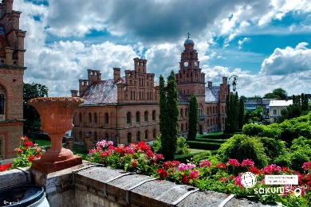

Вартість туру
Проживання/групи | 10+1 | 15+2 | 30+3 | 40+4
Вартість | 6900 грн | 6200 грн | 5950 грн | 5550 грн
Вартість вхідних квитків (уточнювати до початку туру):
- Печера «Кришталева» (дорослі - 140 грн/ос., діти - 100 грн/ос.);
- Хотинська фортеця (загальний, пенсійний – 140 грн, студенти і учні – 70 грн);
- Кам’янецька фортеця (загальний, пенсійний – 100 грн, студенти і учні – 50 грн);
- Чернівецький університет (загальний, пенсійний –100 грн/ос.; студенти, учні – 30 грн/ос.).

Входить у вартість
- Проживання в готелі категорії 3* в номерах зі зручностями;
- Транспортне обслуговування по програмі;
- Екскурсійне обслуговування по програмі;
- Харчування по програмі - 2-х разове;
- Страхування на період туру.

Не входить у вартість
- Залізничний проїзд Київ-Кам'янець-Подільський, Чернівці-Київ (Купе: від 1800 грн/дорослі та діти старші 14 років; від 1500 грн/діти до 14 років. Плацкарт: від 1200 грн/дорослі та діти старші 14 років; від 1000 грн/діти до 14 років);
- Вхідні квитки в екскурсійні об'єкти;
- Додаткове харчування;
- Власні витрати.

